Муниципальное учреждение культуры
«Музей истории и культуры Среднего Прикамья»

Секция «Творчество как линия судьбы»

Федор Семенович Седельников – линия судьбы

Авторы: Самохвалова К., Пономарева А.
учащиеся 9 «в» класса
МОУ СОШ №2
Руководитель: Коровина Н.А.,
учитель биологии

Сарапул, 2011

Содержание
Введение………………………………………………………………….3-4
Основная часть
- Биография Ф.С. Седельникова……………………………………5-7
1.1. Семья Ф.С. Седельникова …………………………………….5
1.2. Школьные годы……………………………………………….5-6
1.3. Поступление в Военно-Морское училище…………………..6
1.4. Каспийская военная флотилия……………………………….6-7
- Седельников Ф.С. как педагог – исследователь………………..8-9
3. История улицы Седельникова…………………..…………………9
4. Результаты и обсуждение опроса………………………………….9-10
Заключение………………………………………………………………..11
Список литературы…………………………………………………….…12
Приложения……………………………………………………………….13-15

Введение
Безусловно, каждый человек является частью истории. Кто-то рассеивается в песчинках этой истории, а кому-то дано на долгие годы остаться в памяти современников. Их помнят, об их заслугах рассказывают молодому поколению. Особенно важна эта память, если речь идет о земляках. Ведь иногда именно эта память необходима молодым людям, как показатель того, что их малая Родина тоже является частью большой истории.
Одним из таких земляков является Федор Семенович Седельников. Следует отметить, что в истории Сарапула значимы брат и отец Седельниковы, которые были одними из организаторов установления Советской власти в городе. В честь Ивана Семеновича Седельникова даже названа одна из улиц города.
Хочется отметить, что Ф. С. Седельников является значимой фигурой не только в истории Сарапула, но и далеко за пределами своей малой Родины. Он был одной из значимых фигур Военно-Морского флота.
В данной работе отражены основные периоды жизни Ф.С. Седельникова, его подвиги и заслуги. Федор Седельников получил ранение и свою первую высокую награду – орден Красного Знамени. Кроме этого, у него есть следующие награды: орден Ленина, три ордена Красного Знамени, ордена Нахимова I степени, Отечественной войны I степени и медалями, которыми награждён военный начальник. Так же хотелось рассмотреть этого человека как педагога – исследователя, работающего с курсантами Военной академии Генерального штаба.
Авторы поставили перед собой цель – рассмотреть личность Ф. С. Седельникова как знаменитого вице-адмирала Военно-Морского флота и как педагогического деятеля.
Целевая направленность работы обусловила решение следующих задач:
- изучить и проанализировать литературу о семье Седельникова, его биографию;
- выявить основные черты личности Седельникова как педагога;
- провести опрос среди прохожих по улице Седельникова.
Методами данной работы стали систематизация и отбор материала, сравнительный анализ, обработка данных, полученных в ходе опроса прохожих по улице Седельникова.
Авторы благодарят за получение данных сотрудников архива города Сарапула и школы юных моряков «НОРД».

Основная часть
Биография Ф.С. Седельникова
1.1 Семья Фёдора Семёновича Седельникова
Родился Федор Семенович 1 декабря 1902 года в городе Сарапуле, в семье плотника лодочника Семёна Хрисанфовича Седельникова. Отец - Седельников Семен Хрисанфович, мать - Пелагея Семеновна. Седельников Семен Хрисанфович был мастером-колодочником. Он изготовлял деревянные колодки для сапожников, которых тогда было много в Сарапуле, издавна славившемся кожевенно-обувным производством. Семен Хрисанфович работал не только на отдельных кустарей, но и на фабрику Смагиных, где прослужил 30 лет. Работа у Смагиных сблизила Семена Хрисанфовича с рабочими кожевниками и обувщиками. Он принимал активное участие в забастовках и волнениях 1905г. в Сарапуле, где в это время был убит исправник. Брат - Седельников Иван Семёнович, большевик, студент Томского технологического института, мобилизованный во время войны в школу прапорщиков, приехал в Сарапул и проводил большую революционную работу. Федор был еще мал для вступления в партию, но он присутствовал на революционных собраниях в квартире отца, писал революционные плакаты, разносил и расклеивал революционные листовки.
Сарапульцы с глубоким уважением произносят имя Ивана Седельникова одного из организаторов установления Советской власти в городе. В честь его названа одна из улиц, а в дни празднования 50-летия Октябрьской революции в центре города был открыт памятник Ивану Седельникову [1].
1.2 Школьные годы
Седельников Фёдор Семёнович поступил в начальную школу 8 лет от роду в 1910г. и окончил ее в 1913г. Федя был большим шалуном, но учился он хорошо, у него были хорошие способности и память. В 1913г. он поступил в Алексеевское реальное училище, где проучился до 1918г. После чего была введена единая трудовая школа, которую Федор Семенович окончил в 1920г. Если о революции 1905г. он знал по рассказам отца и брата, то революцию 1917г. он уже встретил учеником 4-го класса Алексеевского реального училища. В 1918 году Фёдор Семёнович был арестован белогвардейцами вместе с отцом и братом Иваном - активными борцами за установление Советской власти в Сарапуле. Отца и брата Ивана белогвардейцы расстреляли. Фёдора долго избивали и пытали, пока директор реального училища не взял его на поруки.
1.3 Поступление в Военно-Морское училище
После освобождения г. Сарапула частями Красной Армии, Фёдор добровольцем ушёл на южный фронт. В 1920 году он получил среднее образование в г. Сарапуле, активно работал в комсомольской организации города. По первому комсомольскому призыву в 1921 году он поступает в Военно-Морское училище. В 1923 году при прохождении морской практики на крейсере «Аврора» ему пришлось участвовать в тушении пожара склада боеприпасов форта «Павел» в Кронштадте. Взрыв мины унёс жизни 4 курсантов и преподавателя, Фёдор получил ранение. За мужество и отвагу, проявленные при тушении пожара, Фёдор Седельников был награждён орденом Красного знамени. После окончания Военно-морской академии в 1933 году Ф.С. Седельников был направлен минёром на подводную лодку Черноморского флота [2].
1.4 Каспийская военная флотилия
В 1939 году после окончания академии Генерального штаба, капитана 1 ранга Ф.С Седельникова назначают командующим каспийской военной флотилией. В 1940 ему присваивают звание контр-адмирала. Каспийская военная флотилия ведёт свою историю от создания в апреле 1918 года Военного флота Астраханского края, который в октябре 1918 года был преобразован в Астрахано-Каспийскую флотилию. Неоднократно реорганизовывалась, с июня 1931 года – Каспийская военная флотилия.
К началу войны флотилия имела в своём составе 5 канонерских лодок, сторожевой и 3 торпедных катера, отдельную береговую артиллерийскую батарею, 12 самолётов, радиороту ВНОС и ряд отдельных береговых подразделений. В последующем флотилия пополнялась (в 1943 году в ней насчитывалось 175 кораблей).
С начала войны флотилия обеспечивала морские перевозки военного и народно-хозяйственных грузов. 11 августа 1942 флотилия была включена в состав действующих сил ВМФ. Её корабли сопровождали транспорты с нефтью и военными грузами, производили боевое траление на подходах к Астрахани, в августе-сентябре перебросили из Астрахани и Красноводска на западное побережье моря два стрелковых и один кавалерийский корпуса, которые сыграли важную роль в наступлении Северной группы войск Закавказского фронта.
За годы войны личный состав флотилии отремонтировал, достроил и укомплектовал экипажами свыше 250 катеров и других кораблей и судов, переданных на Черноморский и Северный флоты и в другие флотилии.
За боевые заслуги Каспийская военная флотилия награждена орденом Красного Знамени; сотни её воинов награждены орденами и медалями, 8 присвоено звание Героя Советского Союза.
Флотилией командовали: контр-адмирал Ф.С. Седельников (июнь 1941 – сентябрь 1944), контр-адмирал Ф.В. Зозуля (сентябрь 1944 – май 1945). Великую Отечественную войну Федор Семенович встретил в звании контр-адмирала. Под его непосредственным руководством в конце августа 1941 года осуществилась переброска десанта на территорию Ирана.
Командующий флотилией контр-адмирал Ф.С. Седельников огромное внимание уделял формированию отдельных стрелковых морских бригад для ведения боевых действий на сухопутном фронте. Всего Каспийская военная флотилия передала сухопутной армии 3671 человека. Здесь же проводилось испытание новой техники и оружия, обеспечивалась практика курсантов военно-морских училищ и подготовка специалистов рядового и старшинского состава.

2. Седельников Ф.С. как педагог – исследователь
В 1947 году Ф.С. Седельникова перевели в Москву, в главный штаб Военно-Морского флота. В 1950 году вице-адмирал Фёдор Семёнович Седельников переходит на научно-преподавательскую работу в Военную академию Генерального штаба. Сначала он является заместителем начальника кафедры ВМС, а затем начальника кафедры. Здесь раскрылся талант Ф.С. Седельникова как умелого исследователя, воспитателя и педагога.
В своей педагогической деятельности Фёдор Семёнович активно использует свой опыт службы во флоте. Рассказывает своим ученикам истории, связанные с лучшими годами его жизни, которые прошли на Черноморском флоте. Именно там произошло его становление офицера, там он приобрёл богатейший опыт решения теоретических и практических проблем военно-морского дела.
Курсанты видят в своём учителе в первую очередь личность видного командира, лидера. Многие из них в дальнейшем скажут, что «видя в своём преподавателе эту лидерскую жилку, нам тоже хотелось стать командирами». Помимо лидерских способностей, Фёдор Семёнович также обладал чувством долга перед Родиной, был истинным патриотом своей страны. Следует отметить, что Седельников как педагог многое отдал своим воспитанникам, прививая им, может быть, самое главное для военного человека качество – это ответственность.
Но недолго Седельникову пришлось заниматься наукой. Не дожив до 50-летия, он умер. Его похоронили в Москве на Ваганьковском кладбище. В Москве на Красной Пресне стоит памятник с надписью, выбитой на мраморе: «Вице – адмирал Фёдор Семёнович Седельников». На мраморе высечены орден Ленина, четыре ордена Красного Знамени, ордена Нахимова I степени, Отечественной войны I степени и медалями, которыми награждён военачальник (см. приложение №1).
Личные вещи, курсантская книжка, облитая кровью при ранении в форту «Павел» и осколок, добытый из бедра Седельникова, хранятся в Центральном военно-морском музее Санкт - Петербурга. На легендарной «Авроре» имеется уголок, посвящённый бывшему матросу «Авроры», вице-адмиралу сарапульцу Ф.С. Седельникову [3].
3. История улицы Седельникова
На одном из заседаний революционного комитета о переименовании улиц города Сарапула было предложено улице Владимирской дать название в честь Ивана Семеновича Седельникова. Выписка из протокола:
«№80 из протокола заседания революционного комитета об объявлении г. Сарапула трудовой коммуной, о переименовании улиц и санитарном состоянии города (21 октября 1918г.)
… Слушали 9, О переименовании улиц г. Сарапула,
Постановили: Переименовываются улицы: … Никольская – ул. Интернациональная, Вознесенская – ул. Советская, Владимирская – ул. Седельникова…${}^{1}$»
4. Результаты и обсуждение опроса
Для того чтобы выяснить, знакомы ли жители г. Сарапула с историей улицы Седельникова, авторы работы провели опрос. Данный опрос проходил 10 марта 2011г. с 13.00 до 17. 00ч. на протяжении всей улицы. Респондентам было задано 4 вопроса (см. приложение №2). В результате исследования было выявлено, что 26% опрошенных знают, в честь кого названа данная улица (в честь Ивана Семёновича Седельникова, брата вице-адмирала Седельникова Ф. С.). На второй вопрос, респонденты ответили следующим образом: Иван Седельников был революционером (15%), земляком (10%), моряком (2%). На третий вопрос авторы получили следующие ответы: Федор Семёнович был вице-адмиралом (4 человека), педагогом (1 человек), моряком (1 человек), земляком (1 человек), служил на «Авроре» (1 человек).

${}^{1}$ информация взята из книги «Сарапул. Документы и материалы. 1596-1985» – Ижевск: Удмуртия, 1987 – 268 с., ил.
Оригинал находится: ЦГА УАССР, ф. 489 оп. 1, д. 2, п. 37 – 40
Также следует отметить, что верно отвечали люди из возрастной группы от 46-70 лет. Большая часть из них были рабочими и пенсионерами, которые проживают на данной улице или в этом районе. Ошибки при ответе больше всего были допущены студентами. Учащиеся грамотно отвечали на вопрос о Федоре Семеновиче, но не имели представления о том, кто такой Иван Семенович.

Заключение
В данной работе авторы постарались отразить основные моменты жизни Фёдора Семёновича Седельникова: его школьные годы, учебу в Военно-Морском училище, службу в Каспийской военной флотилии. Также были обобщены сведения о семье Седельниковых, которая занимает одно из достойных мест в истории города Сарапула. В честь Ивана Семеновича – брата Федора Семеновича, названа одна из улиц города.
В качестве источников информации были использованы не только исторические и архивные данные, но и интервью с сотрудниками школы юных моряков «НОРД».
Изучив исторические данные, можно прийти к следующим выводам. Природа наделила Фёдора Семёновича Седельникова добрым сердцем, отзывчивостью, чуткостью. И вместе с тем он был человеком требовательным и справедливым. Будучи крупным военным начальником, занимавшим высокие посты, он не подавлял самостоятельности и инициативы своих воспитанников. Он всегда воспитывал и учил их стойкости, мужеству, смелости, любви к кораблю, боевой технике. Жизнь нашего земляка Ф.С. Седельникова – подвиг. И этот подвиг не забыт. С сердечной теплотой произносят его имя моряки нашей страны, будь это седой видный адмирал или только начавший службу молодой матрос.
Проводя опрос с прохожими по улице Седельникова, авторы пришли к выводу, что не все сарапульцы помнят своих земляков – семью Седельниковых, их подвиги и заслуги перед Родиной. В числе тех, кто знаком с историей данной семьи в основном пенсионеры и учащиеся.
К сожалению, осталось не так много исторических данных, где отображена деятельность Седельникова как педагога. В его родном городе – Сарапуле, открыта школа юных моряков «НОРД», где есть музей, посвященный памяти Фёдора Семёновича. На занятиях ребят знакомят с деятельностью вице-адмирала. В рамках этих бесед проходит обучение юных моряков. Быть может, кто-то из этих ребят в дальнейшей жизни достигнет таких же результатов в военном деле, как и их земляк.

Список литературы
1. «Сарапул. Документы и материалы. 1596-1985» – Ижевск: Удмуртия, 1987 – 268 с., ил.
2. http://sarapul.ru
3. http://izhig.ru/museum-izhmash

Приложение №1

Ордена Фёдора Седельникова

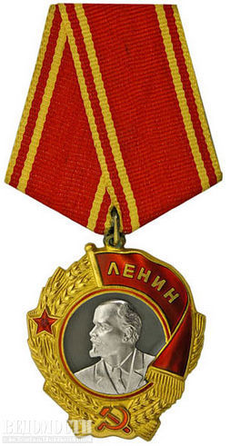
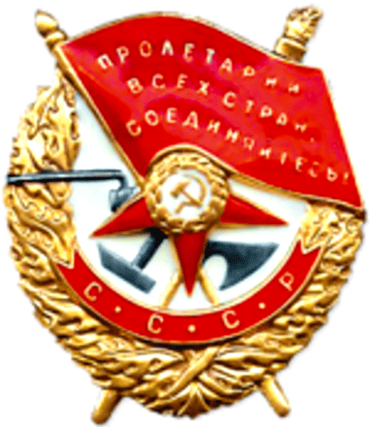

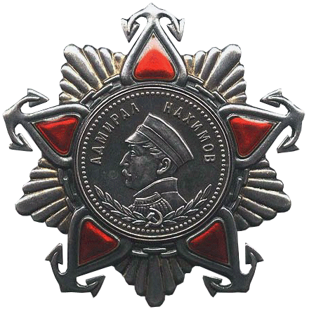

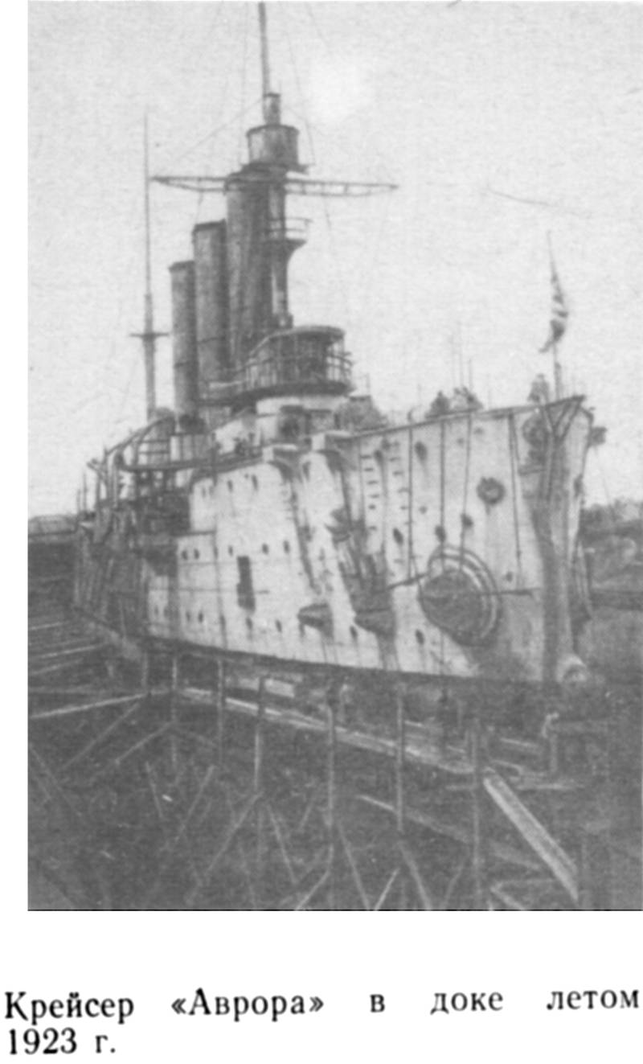
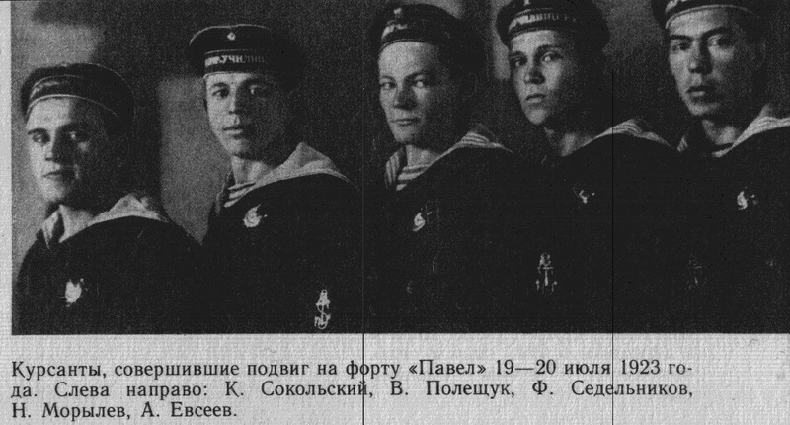

Приложение №2
Вопросы анкеты:
1. Знаете ли Вы, в честь кого названа улица Седельникова?
2. Кем был Иван Семенович Седельников? (род деятельности, заслуги)
3. Кем был Федор Семенович Седельников? (род деятельности, заслуги)
4. Где Вы проживаете?

Было опрошено – 30 человек (100 %).
Возраст респондентов: от 10 до 70 лет.
1) 10-16 лет – 9 человек;
2) 17-25 лет – 10 человек;
3) 26-35 лет - 5 человек;
4) 36- 45 лет – 9 человек;
5) 46 – 55 лет – 2 человека;
6) 56- 70 лет – 3 человека.
Из них: мужчин – 10 человек; женщин – 20 человек.
Социальное положение респондентов:
1) учащиеся – 5 человек;
2) студенты – 7 человек;
3) рабочие – 10человек;
4) пенсионеры- 5 человек;
5) безработные – 3 человека.

Из респондентов 10 человек (33%) проживают на данной улице, 3 человека (10%) проживают в этом районе, остальные – 17 человек (57%) просто прохожие.

